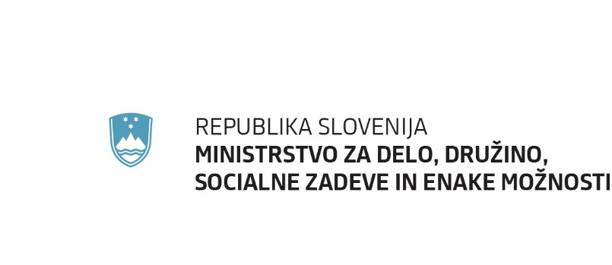

VMESNO POROČILO

O IZVAJANJU

PROJEKTA NEVLADNIH ORGANIZACIJ
s področja enakosti žensk in moških
za leto 2022

- PODATKI UPRAVIČENCA

Upravičenec:
Kliknite ali tapnite tukaj, če želite vnesti besedilo.

Naslov projekta:
Kliknite ali tapnite tukaj, če želite vnesti besedilo.

Odgovorna oseba upravičenca:
ime in priimek:
tel. št.:
e-naslov:

Skrbnica/skrbnik pogodbe NVO:
ime in priimek:
tel. št.:
e-naslov:

Izpolni skrbnica/skrbnik pogodbe MDDSZ:
Poročilo pregledano dne: |  | Podpis:

- PREGLED VSEBINSKIH AKTIVNOSTI PROJEKTA:

Aktivnosti, načrtovane v okviru projekta  (po vrstnem redu in z naslovom, kakor so zapisane v prijavi) | (Predviden) čas  izvedbe aktivnosti  (če aktivnost še ni bila izvedena, napišite, kdaj jo nameravate izvesti) | Opišite stanje posamezne aktivnosti in dosežene rezultate za že izvedene. Dodajte povezave na spletne strani, kjer so dostopni posamezni rezultati (če je to smiselno) | Opišite morebitna odstopanja od načrtovanega projekta – upravičite spremembe in njihov vpliv na izvedbo projekta
1.

2.

3.

4.

5.

6.

(Po potrebi dodajte vrstice.)

- PREGLED PORABE FINANČNIH SREDSTEV (do 30. 6. 2022)

KATEGORIJA | ZNESEK
- Stroški plač in povračil v zvezi z delom
- Stroški zunanjih izvajalcev
- Druga sredstva:
- Prostovoljsko delo
- Lastna finančna udeležba
- Druga javna finančna sredstva
- Prispevki uporabnic/uporabnikov
SKUPAJ

Kraj in datum | Žig | Odgovorna oseba:  Podpis:

Če žiga pri poslovanju ne uporabljate, to eksplicitno navedite.

